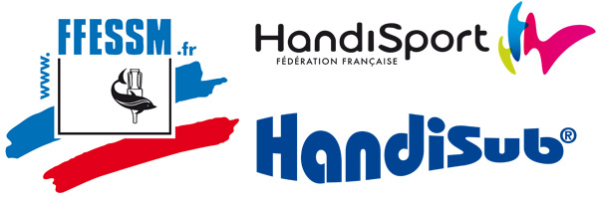 CTR NORD /PAS DE CALAIS

Formation de cadres EH1 Handisub POUR LE NORD LE 8 ET 9 JUIN 2014 à MONS EN BAROEUL

FORMULAIRE D'INFORMATION
Une formation de cadres Handisub EH1, ouverte à partir du E1 , est proposée dans le Nord du 8 au 9 juin 2014
Le stage se déroulera à la piscine de Mons en Baroeul (20 Rue Lacordaire) )

Le coût de cette formation EH1 (frais techniques + 2 repas de midi +carte EH1) est de 100€, (sans les aides club, départementales ou régionales qui dépendent du club d'appartenance).

Le nombre de stagiaires EH1 est limité à 20
Date limite d'inscription: le 18 mai 2014

Pour tout renseignement l'organisateur du stage est:
Mr MALLET Tony
10 rue du nord
59494 petite foret
Référent régional Handisub
Mail : francecorant@free.fr
Tel : 06.03.36.91.56
Dom :03.27.27.41.24

